Budapesti Műszaki Szakképzési Centrum  
Petrik Lajos Két Tanítási Nyelvű Technikum

SZOFTVERFEJLESZTŐ ÉS -TESZTELŐ TECHNIKUS SZAKMA

**TickOff - Backend**

**Készítették**:

* Szoták Simon Péter
* Ibrányi Levente
* Király Dávid

Budapesti Műszaki Szakképzési Centrum

Petrik Lajos Két Tanítási Nyelvű Technikum

**Nyilatkozat**

Alulírott Király Dávid, Ibrányi Levente Alex, és Szoták Simon Péterkijelentem, hogy ez a vizsgaremek saját tudásom, önálló munkám terméke.​

Tartalomjegyzék

Tartalom

Adatmodell leírása 3

Végpontok 4

Regisztráció 5

Bejelentkezés 6

Kijelentkezés 7

Feladat létrehozása 7

Feladat lekérése 8

Feladat módosítása 9

Feladat törlése 10

Felhasználó adatainak lekérése 11

Felhasználó jelszavának módosítása 11

Felhasználó felhasználónevének módosítása 12

Felhasználó adatainak módosítása 13

TickOff – Backend Dokumentáció

# Adatmodell leírása

User tábla:

* id: integer, elsődleges kulcs, auto increment, nem lehet nulla
* username: varchar(45), nem lehet nulla, unique
* password_hash: varchar(64), nem lehet nulla
* password_salt: varchar(64), nem lehet nulla
* email: varchar(45), nem lehet nulla
* first_name: varchar(45), nem lehet nulla
* last_name: varchar(45), nem lehet nulla
* gender: integer, nem lehet nulla (0-férfi, 1-nő, 3-egyéb)
* register_date: bigint, nem lehet nulla
* born_date: bigint, nem lehet nulla
* password_reset_token: char(64)
* email_verification_token: char(64)

Todo tábla:

* id: integer, elsődleges kulcs, auto increment, nem lehet nulla
* user_id: integer, idegen kulcs, nem lehet nulla
* todo: varchar(256), nem lehet nulla
* category_id: integer, idegen kulcs, nem lehet nulla
* creation_date: integer, nem lehet nulla
* done: tinyint, nem lehet nulla
* end_date: bigint, nem lehet nulla
* important: Boolean
* deadline: bigint, nem lehet nulla

Category tábla:

* id: integer, elsődleges kulcs, auto increment, nem lehet nulla
* category: varchar(45), nem lehet nulla

Session tábla:

* id: integer, elsődleges kulcs, auto increment, nem lehet nulla
* user_id: integer, nem lehet nulla
* token_hash: varchar(64), nem lehet nulla

# Végpontok

A vizsgaremek kliens-oldali része, egy RESTAPI-val kommunikál, melynek végpontjai a következők:

| **Elérési útvonal** | **Művelet** | **Metódus** |
| --- | --- | --- |
| /register | kezeli a regisztrációt, amihez az adatokat a felhasználótól várja | POST |
| /verify-email | kezeli az újonnan regisztrált felhasználó e-mail-címének a megerősítését | GET |
| /login | bejelentkezteti az e-mail-címét már megerősített felhasználót | POST |
| /password-reset-request | a felhasználó az e-mail-címét megadva egy kérést küld a szerver felé, ami egy megerősítő e-mail-t küld | POST |
| /password-reset | a felhasználó a megerősítő linkre kattintva egy újabb linket kap e-mail-ben, amire kattintva megváltozik egy random generált új jelszót kap | GET |
| /logout | kijelentkezteti a felhasználót | GET |
| /todo | a felhasználótól kapott to-do szövege és kategóriája alapján létrehoz egy felhasználóhoz kötött to-do-t, melyet vissza is ad | POST |
| /todo | visszaadja a felhasználóhoz kötött összes to-do-t | GET |
| /todo | a felhasználó módosítani tudja a már felvett to-do szövegét, kategóriáját, hogy készen van-e, valamint hogy fontos-e | PATCH |
| /todo | a felhasználó törölni tudja a már létrehozott to-do-t | DELETE |
| /profile-data | visszaadja a felhasználó adatait | GET |
| /change-password | a felhasználó a jelenlegi jelszavának megadása után új jelszót állíthat be | PATCH |
| /change-username | a felhasználó megváltoztathatja a jelenlegi felhasználónevét | PATCH |
| /change-data | a felhasználó megváltoztathatja a jelenlegi személyes adatait | PATCH |

# Regisztráció

| A felhasználótól kért adatok |
| --- |
| E-mail-cím: valós e-mail, string, unique |
| Felhasználónév: string, unique |
| Jelszó: 8 karakter hosszúságú, kis és nagybetű, valamint szám |
| Jelszó mégegyszer: Meg kell egyeznie a jelszóval |
| Vezetéknév: string |
| Keresztnév: string |
| Születési dátum: a jelen dátumnál nem lehet nagyobb |

A helyesen megadott adatok után agy programkód ellenőrzi hogy az e-mail és a felhasználónév már használatban van-e. Ha itt nem fut hibára, létrehoz egy salt-ot a utils file-ban létrehozott ‘random_token’ metódussal, majd hash-eli a jelszót és a salt-ot, ezzel biztonságosan tárolhatóvá téve azokat.

Csinál egy ‘email_verification_token’-t a fent említett ‘random_token’ kóddal, amit később elküld a felhasználónak e-mail-ben egy link formájában. A linkre kattintva törlődik az adatbázisban létrehozott token, ami után az e-mail-cím megerősített-nek tekinthető. A felhasználó által megadott adatokkal létrehoz egy User objektumot, majd feltölti az adatbázis user táblájába.

# Bejelentkezés

| A felhasználótól kért adatok |
| --- |
| E-mail-cím vagy felhasználónév: string, a felhasználó által létrehozott |
| Jelszó: string, a felhasználó által létrehozott |

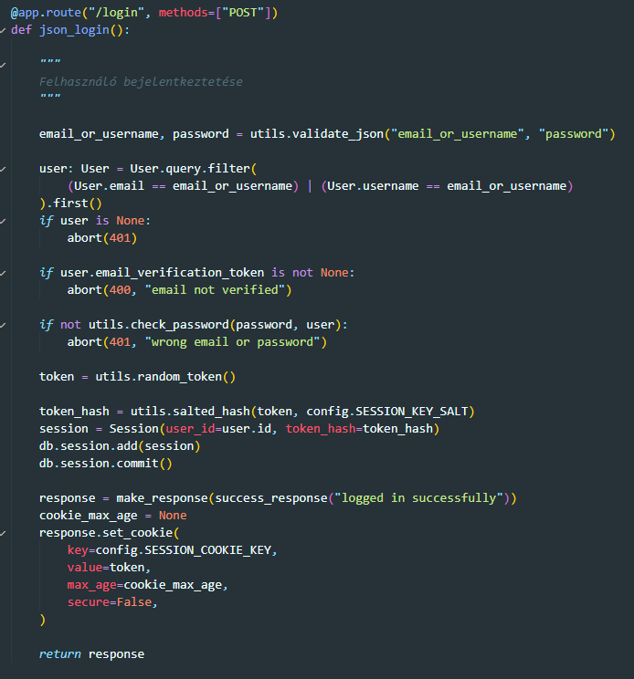

A helyesen megadott adatok után ellenőrzésre kerül hogy valóban létező felhasználóról van-e szó és, meg van-e erősítve az e-mail-címe.

Ezek után létrehoz egy tokent ami a felhasználóhoz lesz kötve, majd hasheli és létrehoz egy user-hez kötött session-t, amit feltölt az adatbázis session-táblájába.

# Kijelentkezés

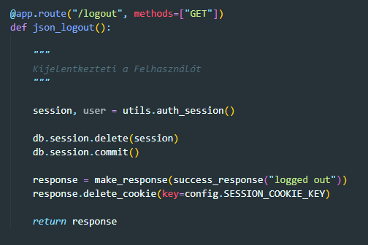

Ellenőrzésre kerül hogy a felhasználó be van-e jelentkezve, ha igen, törli az adatbázisból a user-hez kötött session-t, és törli a cookie-t. Ezzel kiléptetve a felhasználót.

# Feladat létrehozása

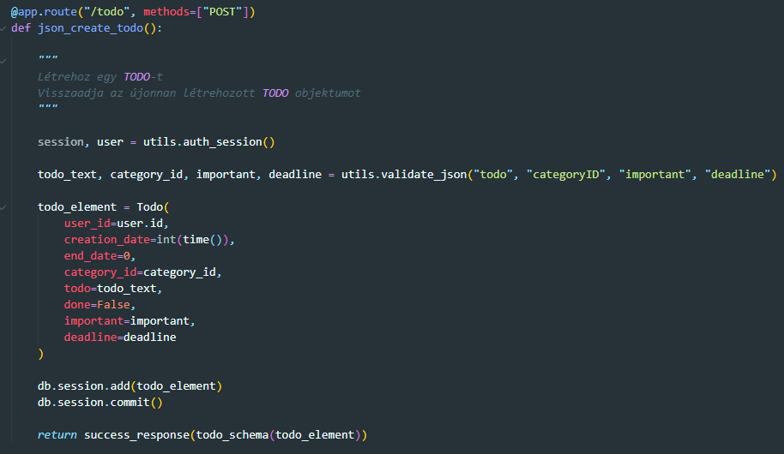

| A felhasználótól kért adatok |
| --- |
| Todo text: string, a to-do leírása |
| Kategória: előre megadott lehetőségek közül választható, int |
| Fontosság: boolean |
| Határidő: dátum |

Ellenőrzésre kerül hogy a felhasználó be van-e jelentkezve, ha igen, meg kell adni a to-do szövegét, és a kategóriáját. Ez json-né lesz alakítva, és létrehoz egy todo_objektumot, majd feltölti az adatbázis todo-táblájába.

# Feladat lekérése

Ellenőrzésre kerül hogy a felhasználó be van-e jelentkezve,

ha igen, visszaadja a felhasználóhoz kötött összes to-do-t.

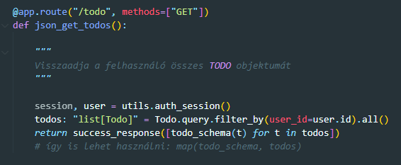

# Feladat módosítása

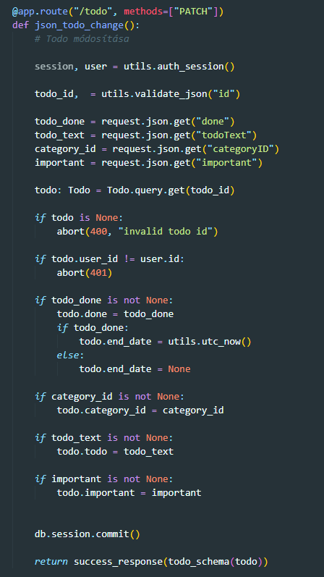

| A felhasználótól kért adatok |
| --- |
| Készen van-e: boolean |
| Kategória: előre megadott lehetőségek közül választható, int |
| Fontosság: boolean |

A felhasználó általá már létrehozott feladatot módosítja, a fehlasználó által megadott új adatokkal.

# Feladat törlése

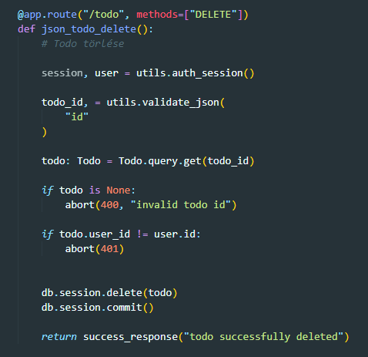

A felhasználó által létrehozott feladatot törli.

# Felhasználó adatainak lekérése

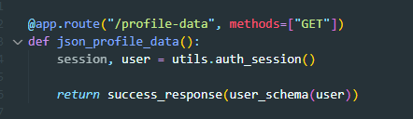

A bejelentkezett felhasználó adatait adja vissza (Vezetéknév, Keresztnév, születési datum, regisztráció dátuma, felhasználónév, e-mail cím)

# Felhasználó jelszavának módosítása

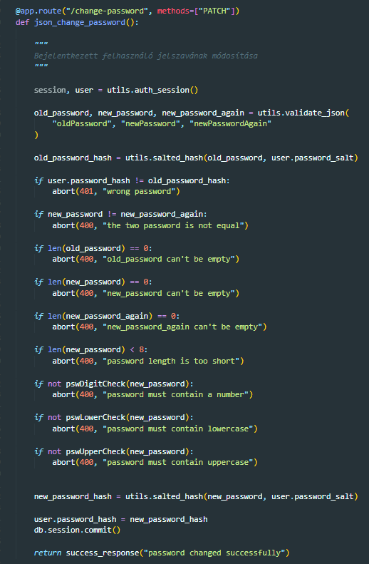

A felhasználónak meg kell adnia a jelenlegi jelszavát, ezután az új jelszót kétszer. Ha a validálás nem fut hibára, a felhasználó jelszava módosul az új jelszóra az adatbázisban.

| A felhasználótól kért adatok |
| --- |
| Jelenlegi jelszó: string |
| Új jelszó: string, 8 karakter hosszúságú, tartalmaznia kell kis és nagybetűt, valamint számot |
| Új jelszó mégegyszer: string, azonosnak kell Lennie az új jelszóval |

# Felhasználó felhasználó nevének módosítása

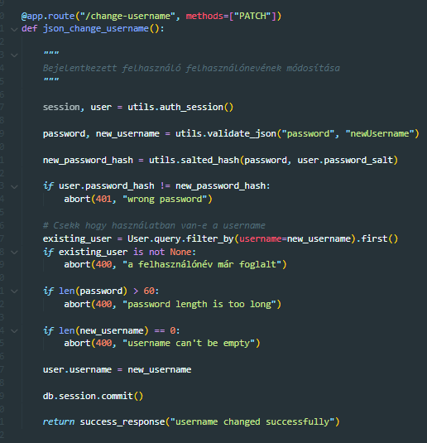

A felhasználónak meg kell adnia a jelszavát, majd az új felhasználónevet. Ha a validálás nem fut hibára, a felhasználó új felhasználó neve módosul az adatbázisban.

| A felhasználótól kért adatok |
| --- |
| Jelszó: string |
| Új felhasználónév: string |

# Felhasználó adatainak módosítása

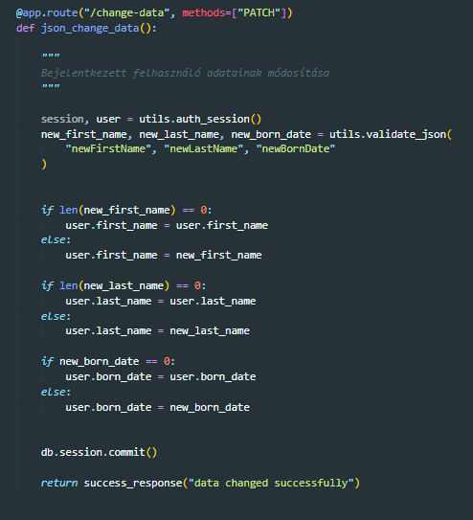

A felhasználó, a módosítani kívánt adat megadásával változtathatja meg az adatait.

| A felhasználótól kért adatok |
| --- |
| Új vezetéknév (opcionális): string |
| Új keresztnév (opcionális): string |
| Új születési datum (opcionális): dátum |



*Nyilatkozat*

*Alulírott Király Dávid kijelentem, hogy ez a vizsgaremek, a saját tudásom, önálló munkám terméke.*

*Dátum: 2022. 04. 14.*

*Hallgató aláírása*

*Király Dávid*

**Tartalomjegyzék**

1. **Tartalom**

Bevezetés 5

A csapatunk 5

Témaválasztás 6

A weboldal tervezett jellemzői 7

Fejlesztői dokumentáció 9

Az alkalmazott fejlesztői eszközök 9

Felületterv 10

Wireframe 10

UI terv 12

Végleges UI 14

Design szempontok 16

Adatbázis modell leírása 17

Részletes feladatspecifikáció és algoritmusok 18

Az alkalmazás működéséhez szükséges oldalak megnevezései és funkciói 18

Tesztelési dokumentáció 20

Bejelentkezés 20

Feladat felvétel / módosítás 21

Az alkalmazás ismert hibái 21

Továbbfejlesztési lehetőségek 22

Felhasználói dokumentáció 23

Általános specifikáció 23

Általános specifikáció felhasználóknak 23

Rendszerkövetelmények 24

Hardver követelmények (minimum) 24

Hardver követelmények (ajánlott) 24

Szoftver követelmények 24

A program telepítésének és konfigurálásának a leírása 25

A program használatának részletes leírása 28

Regisztráció és bejelentkezés 28

Feladatok létrehozása, megtekintése, és adatok módosítása 28

Összegzés 32

**Bevezetés**

**A csapatunk**

A Petrik Lajos Két Tanítási Nyelvű Technikum 14. osztályos szoftverfejlesztő diákjaként, a 2021-22-es tanév elején azt a feladatot kaptuk, hogy alkossunk 2-3 fős csapatokat, és év végéig készítsünk egy saját magunk által tervezett, és kigondolt alkalmazást, amely szükséges a technikum sikeres befejezéséhez.

A csapatokat tanév elején hoztuk létre. Mindenki kiválaszthatta, hogy kivel szeretne lenni, ezzel elkerülve az esetleges konfliktusokat. Csapatunk így egész gyorsan kialakult Ibrányi Levente Szoták Simon és Király Dávid személyében. A vizsgaremek több szegmensből áll, egyik ilyen a backend, melyet közösen fejlesztünk. Továbbá kikötés volt, hogy a csapaton belül minden főnek egy alkalmazást kell készítenie, így gyorsan ki is osztottuk, megbeszélve a szerepeket.Az én választásom az asztali alkalmazásra esett, mert mindig is nagy volt az érdeklődésem iránta és fejleszteni szerettem volna magam mivel személyem szerint nehezebben azonosultam vele tanulmányok kezdetén.Manapság nem a leginkább elterjedt fejlesztői alkalmazás mert általánosságban sok cég vagy magánvállalat inkább a weboldalba beágyazva használ asztali alkalmazást.

**Témaválasztás**

A vizsgaremek témáját csapattársaim már régen kitalálták.Szerettek volna egy To-Do alkalmazást készíteni és erre a projektmunka tökéletes volt.A To-Do alkalmazások nagyon népszürek és sok alkalmazás/weboldal is található a világban, így gondoltuk kicsit formázzuk,hogy megszokottól eltérő legyen de még is a lényege ugyanaz marad.

A projektünk célja hogy készítsünk egy To-Do weboldalt, valamint egy To-Do mobilalkalmazást, amelyek természetesen össze vannak kötve, így ha egy felhasználó alapvetően számítógép előtt vezeti a napi teendőit de épp nincs számítóközelben, akkor azokat mobiltelefonról is el tudja érni. Természetesen a weboldalhoz és a mobilalkalmazáshoz szükséges egy admin-felület is, amelyek Király Dávid készít asztali alkalmazásnak. Ebben diagramok segítségével lehet majd statisztikákat alkotni, valamint szükség, vagy kérés esetén felhasználót törölni.

**Az asztali alkalmazás tervezett jellemzői**

Az asztali alkalmazás célja egy admin felület kialakítása, melyen nyomon követhetünk minden statisztikát a felhasználókról, alkalmazásról.

Szükség esetén módosíthatjuk őket.

Az asztali alkalmazás használatához jogosultság szükséges amely csak adminok részére elérhető egy felhasználónév és egy jelszó formájában.

Sikeres bejelentkezés után az adminok láthatják alkalmazásukra regisztrált használók listáját.Sikertelen bejelentkezéskor felhasználót nem engedi tovább az alkalmazás, majd egy hiba üzenettel értesíti őt.

Az alkalmazásban fontos tényező a naprakészség mivel az adatok amit megjelenít felénk folyamatosan változik,ezért szerettem volna napra,hónapra,évre is összegezni az adatokat.

Szűrés , keresés funkció amely megkönnyíti a felhasználók keresését, csoportosítását.

.

**Fejlesztői dokumentáció**

**Az alkalmazott fejlesztői eszközök**

**Felhasznált jelölő, leíró és programozási nyelvek**

* Javafx
* Python

**Keretrendszer, fejlesztői környezet**

* Python Flask
* Visual Studio Code
* Postman

**Adatbázis kezelő rendszer**

* MySQL

**Helyi Webszerver**

* XAMPP
* Apache
* MySQL phpMyAdmin

**Globális Webszerver**

* [http://www.domdom.hu](http://www.domdom.hu/) (Domain)
* [http://www.digitalocean.com](http://www.digitalocean.com/) (Tárhely)

**Egyéb felhasznált programok**

* Microsoft Word
* Opera GX (böngésző)

**Felületterv**

**Wireframe**

***Bejelentkezés oldal (kezdőlap) wireframe***

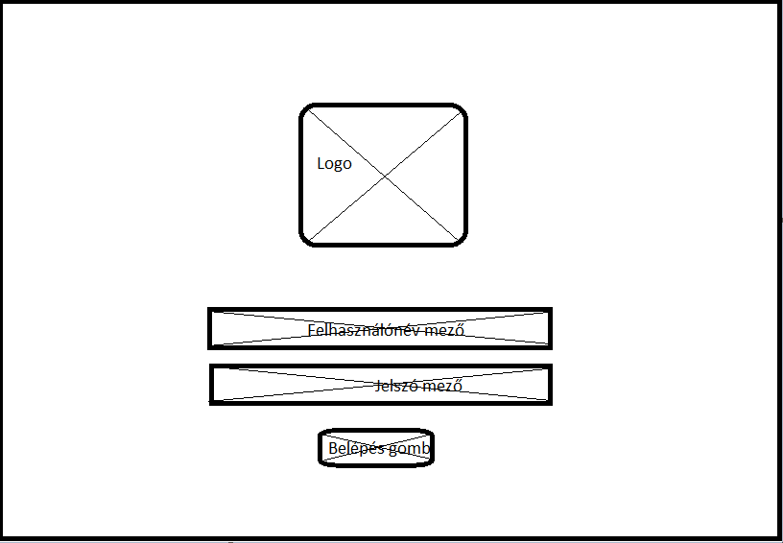

***Főoldal wireframe***

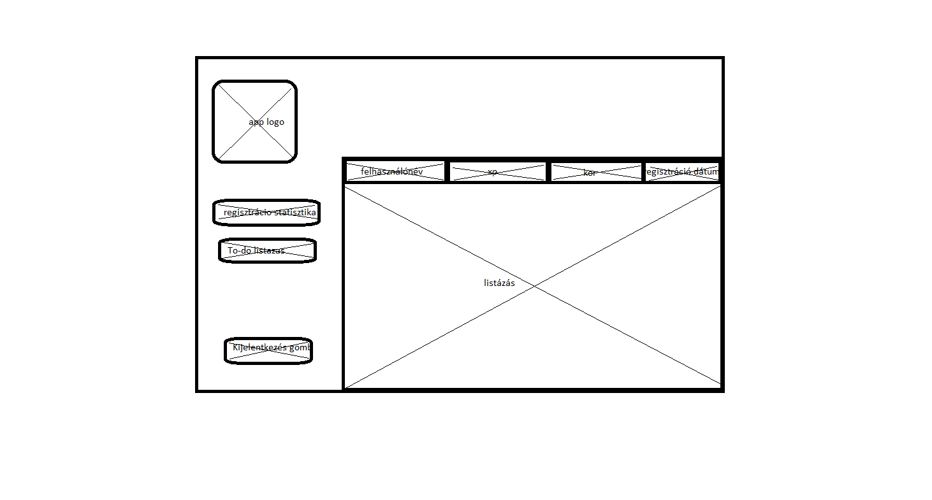

**UI terv**

Bejelentkezés UI Terv

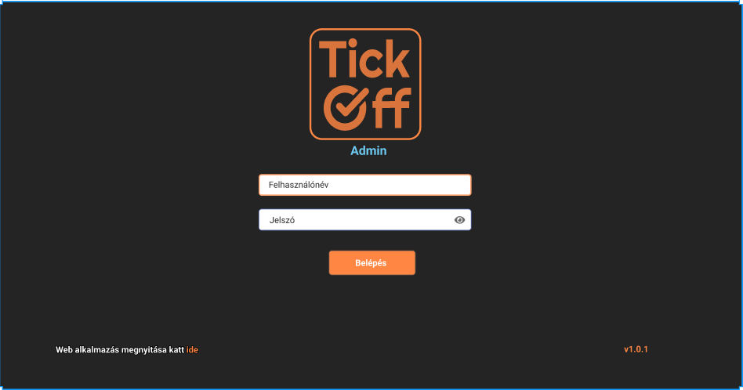

Főoldal UI Terv

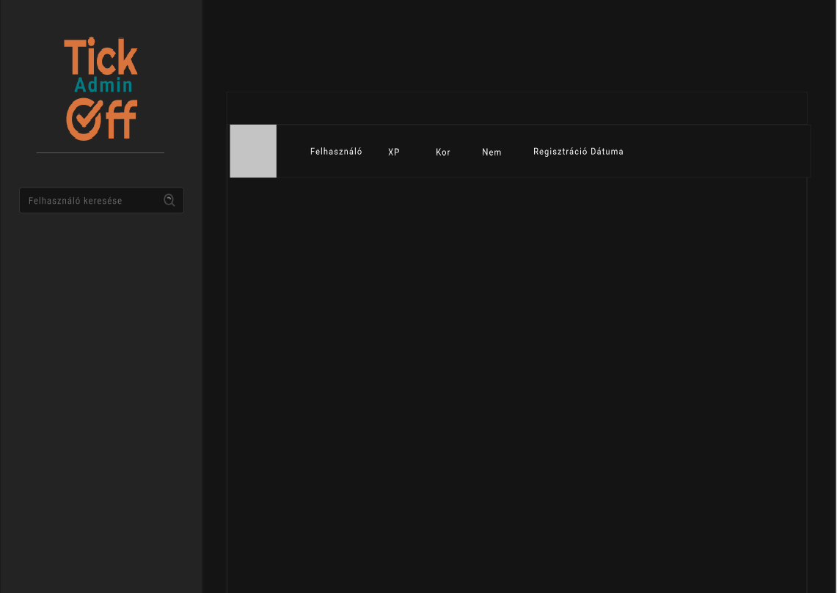

**Végleges UI**

Bejelentkezés

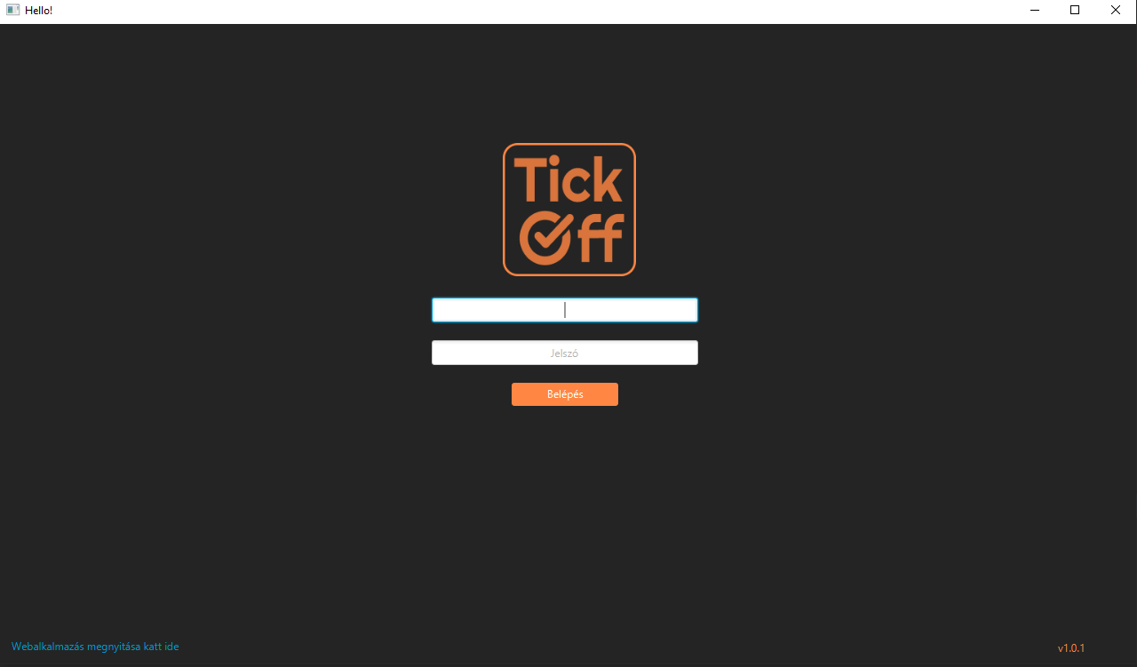

Főoldal

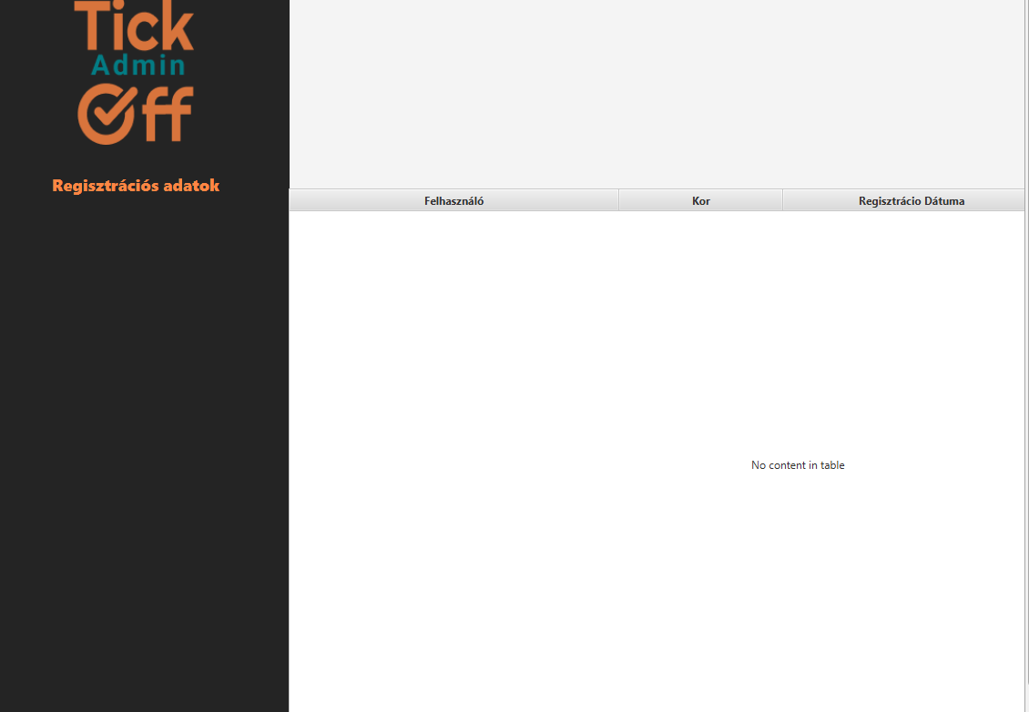

**Design szempontok**

A frontend design megkezdésekor egy általam kedvelt oldal a “github” stílusban nagyon közel áll hozzám ezért tudtam ihletet meríteni belőle.Célja a design-nak egy átlátható, modernebb alkalmazás megalkotása volt.Két főbb színből áll össze amely a sárga és a sötét szürke.Fontos kikötés volt, hogy azonban egy alkalmazást készítünk mégis a felhasználók által nem ismert platform különb legyen társaimétól.Oka ennek pedig már a fent leírtakban is látható, ezt a felületet csak adminok láthatják így próbáltam kikerülni a monotonitást és egy újabb szín világot megvalósítani.Főoldalon gombnyomásra a kép teljesen kicserélődik kivéve az oldalsó panel melynek célja, hogy ne több ablak nyitódjon meg minden alkalommal hanem egyszerűen csak kicseréli az adott lap tartalmát.Fontos volt a logót is feltüntetni mivel közös dicsőségünk mert csapatban ötletelve,dolgozva sikerült egy egyedi logót készíteni melyre büszkék vagyunk. Statisztikákat diagramokkal feltüntetni ezzel segítve az átláthatóságát.

Bejelentkezés oldal célja egy teljesen egyszerű, két beviteli mezőt, egy gombot,logót,linket és egy verzió számot tartalmaz.Fontos volt a verzió számot feltüntetni az esetleges verzió kezelésekhez.

**Adatbázis modell leírása**

Az adatbázisban négy tábla van. A user tábla tartalmazza a weboldalra regisztrált felhasználók adatait. Minden felhasználó rendelkezik egy id nevű egész szám típusú egyedi azonosítóval, ami a tábla elsődleges kulcsa. Továbbá egy username, password_hash, password_salt, email**,** first_name, last_name, born_date, register_date, password_reset_token, és email_verification_token mezővel.

A todo táblában találhatóak a weboldalon megjelenő feladatok adatai. Minden feladat (todo) rendelkezik egy id nevű egész szám típusú egyedi azonosítóval. Továbbá egy user_id, todo, category_id, creation_date, end_date, done, important, és deadline mezővel. Ezek tartalmazzák a felhasználóhoz tartozó azonosítót, a feladat szövegét, a feladathoz tartozó kategória azonosítóját, a feladat létrehozási dátumát valamint befejezési dátumát, azt hogy készen van-e, valamint hogy fontos-e a feladat, és a befejezési határidő dátumát. Az adatbázisban található összes dátum mező Epoch Unix Timestamp formátumban van tárolva, ezek a szerver, és a kliens oldalon vannak átalakítva emberi lény számára értelmezhető dátumokká.

A harmadik tábla a session, Rendelkezik egy id nevű egész szám típusú egyedi azonosítóval. Egy user_id nevű egész szám típusú adattaggal, amely a user tábla id oszlopának idegen kulcsa. És egy token_hash nevű string típusú mezővel. Ennek a táblának a célja, a bejelentkezett felhasználókhoz tartozó session-ök tárolása.

A negyedik tábla a category. Ennek van egy id nevű egész szám típusú egyedi azonosítója, valamint egy category mezője, ami a feladatokhoz kapcsolódó kategóriákat tartalmazza. Ez a négy tábla alkotja a projekt alapkövét.

**Részletes feladatspecifikáció és algoritmusok**

**Az alkalmazás működéséhez szükséges oldalak megnevezései és funkciói**

Főbb oldalak

| **Megnevezés** | **Fájlnév** | **Funkció** |
| --- | --- | --- |
| Főoldal | dashboard-view.fxml | Az asztali alkalmazás főoldala, a legtöbb megvalósított funkció itt található, |
| Bejelentkezés | login-view.fxml | Ezen az oldalon lehet bejelentkezni a az asztali alkalmazásba, valamint ezen az oldalon lehet linken keresztül elérni a weboldalt |
| Módosítás | register.html | Ezen az ablakon lehetséges a felhasználók módosítása,törlése. |

Segéd oldalak

| **Megnevezés** | **Fájlnév** | **Funkció** |
| --- | --- | --- |
| Regisztráció  gomb | dashboard-view.fxml | Erre az oldalra kerül a felhasználó gombnyomásra, amely kilistázza a regisztrált felhasználókat. |
| To-Do  gomb | dashboard-view.fxml | Erre az oldalra kerül a felhasználó, gombnyomásra, amely kilistázza a felhasználók által felvett/készitett To-Do-kat. |
|  |  |  |
|  |  |  |

**Tesztelési dokumentáció**

**Bejelentkezés**

| **#** | **Művelet** | **Bemenet** | **Várt eredmény** | **Valós eredmény** | **Teszt eredmény** |
| --- | --- | --- | --- | --- | --- |
|  |  |  |  |  |  |
|  |  |  |  |  |  |
| 1 | Bejelentkezés  (helyes adatokkal) | admin  admin | Sikeres  bejelentkezés | Sikeres  bejelentkezés | Sikeres |
| 2 | Bejelentkezés  nem létező felh. névvel | asddsa  Asddsa1234 | Sikertelen  bejelentkezés | Sikertelen  bejelentkezés | Sikeres |
| 3 | Bejelentkezés (hibás jelszóval) | admin  jelszo | Sikertelen  bejelentkezés | Sikertelen  bejelentkezés | Sikeres |

**Felhasználó módosítás**

| **#** | **Művelet** | **Bemenet** | **Várt eredmény** | **Valós eredmény** | **Teszt eredmény** |
| --- | --- | --- | --- | --- | --- |
|  |  |  |  |  |  |
|  |  |  |  |  |  |
|  |  |  |  |  |  |
|  |  |  |  |  |  |

**Az alkalmazás ismert hibái**

Az alkalmazásban sajnos észrevehetőek hibák.Sikeres bejelentkezéskor a login ablak nem záródik be ezt idővel orvosolni fogom.A verziószám nem automatikusan cserélődik hanem át kell gépelni.A statisztikák még nem diagramokkal vetíti ki az adatokat.

**Továbbfejlesztési lehetőségek**

Az alkalmazás időhiány miatt nagyon sok téren fejlődhet.Szeretnék beállítás ablakot készíteni melyen akár sötét/világos témák között lehet változtatni.Ablakok méretezése tetszőleges monitorhoz kötve.

**Felhasználói dokumentáció**

**Általános specifikáció**

**Általános specifikáció felhasználóknak**

Az alkalmazást használva az adminok könnyedén nyomonkövethetnek bármit felhasználóikról, adatokról.Szerkeszteni,moderálni lehet benne adatokat, szöveget.Szükség esetén kitörlni azokat.Az admin felület főként a statisztikákra fókuszál.Naponta lehet nyomon követni a felhasználókat felvett To-Do -kat és az aznapi regisztrált felhasználókat.

**Rendszerkövetelmények**

**Hardver követelmények (minimum)**

Felhasználóknak / weboldal böngészéséhez

* Pentium 4 vagy jobb processzor
* 200MB szabad hely a merevlemezen
* Minimum 2Gb RAM
* Windows: Windows 10
* Mac: OSX 10.11 vagy újabb
* Linux: Ubuntu 18, Debian 10, vagy ezeknél újabb
* Internetkapcsolat

A weboldal szerver üzemeltetéséhez

* Pentium 4, 1Ghz processzor vagy gyorsabb
* Minimum 2Gb RAM
* 20GB szabad hely a merevlemezen
* Windows 10, Ubuntu 18 operációs rendszer, vagy újabb.
* Internetkapcsolat

**Hardver követelmények (ajánlott)**

* Windows 10, macOS 11, Debian 10
* 2 magos 4Ghz-es processzor vagy gyorsabb
* 4GB RAM
* Minimum 2GB-os integrált vagy különálló grafikus kártya
* Legalább 100Mb/s-os internetkapcsolat

**Szoftver követelmények**

* Minimum Windows 10 operációs rendszer
* Szerver beüzemeléséhez: XAMPP

**A program telepítésének és konfigurálásának a leírása**

Az alkalmazás letöltés után mappájában található egy telepítő, annak segítségével fel telepíthetjük az alkalmazást.Telepítés után elindítják a TickOff.exe-t és már használhatják is az alkalmazást.XAMPP letöltése:

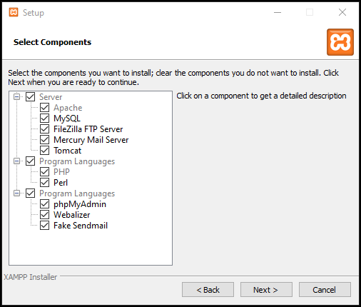

Válasszunk egy telepítési könyvtárat! (alapértelmezett C:\xampp)

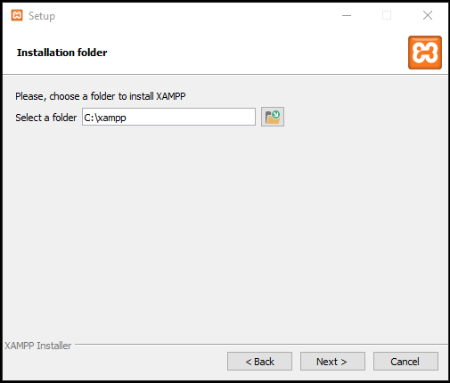

Telepítés után indítsuk el a programot! Indítsunk el az Apache és MySQL szolgáltatásokat! Ehhez kattintsunk az első és második sorban lévő **Start** gombra. Ezután kattintsunk az **Explorer** gombra!

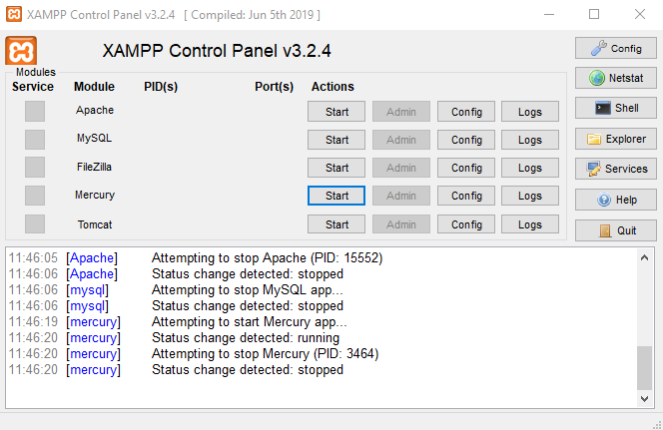

Lépjünk be a htdocs mappába, és másoljuk be oda a TickOff mappát!

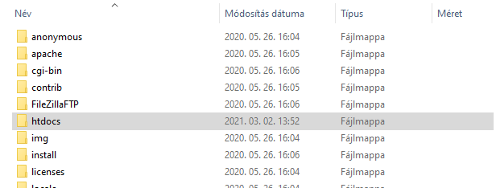

Nyissuk meg a böngészőnket és látogassunk el a localhost/phpmyadmin oldalra! Kattintsunk a felül található import gombra! Ez után kattintsunk a Choose File gombra, majd válasszuk ki a TickOff/api mappában található project.sql file-t, majd kattintsunk a Megnyitás gombra. Görgessünk lejjebb és kattintsunk az Go gombra a jobb alsó sarokban!

**A program használatának részletes leírása**

**Bejelentkezés**

A program indításakor a kezdő oldal, a bejelentkezés fog megnyílni.Az admin áltál választott felhaszálónévvel és jelszóval tud sikeresen bejelentkezni a belépés gombra kattintva a programba.

**Felhasználók listájának megtekintése,statisztikák elemzése és adatok módosítása**

Sikeres bejelentkezés után a Főoldalon találja magát.



Itt már látható is a felhasználók listája. Az oldalsó panelen találhatóak gombok.A gombokra kattintva kicserélődik a lap.A felhasználók listáján duplakattintásra az adott személyre elő ugrik a módosítás ablak.A módosítás ablakon tudjuk szerkeszteni az adatokat.A felhasználókat szükség esetén törölni tudjuk.

A Regisztráció gombra kattintva jön elő a regisztrációk statisztikáját kivetítő felület.

Itt a fent leírtakban is olvasható a regisztrált felhasználók számát láthatjuk időre lebontva/összehasonlítva.

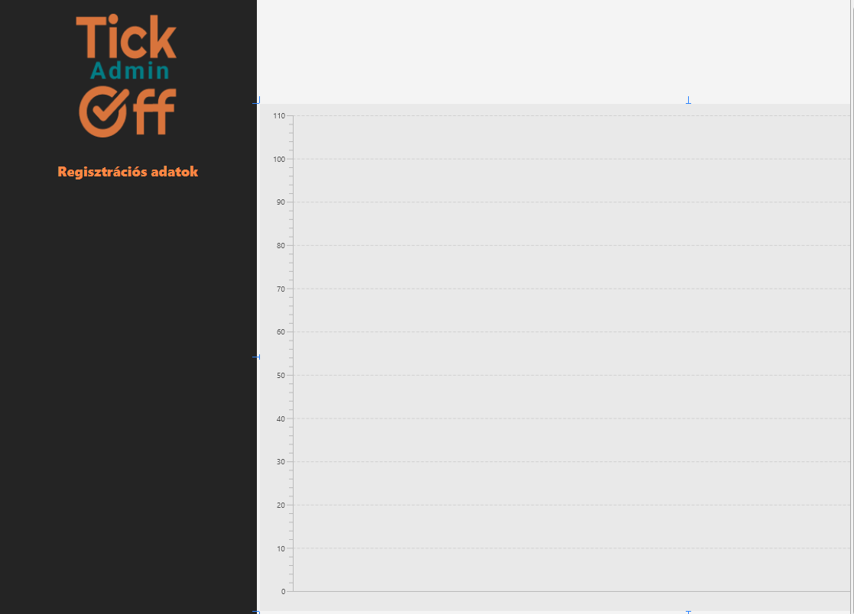

.

Dupla kattintásra a felhasználón megjelenik nekünk a módosítás ablak,itt tudjuk megváltoztatni szükség esetén az összes felhasználónak az adatait esetleges esetben ki tudjuk törölni azt.

**Összegzés**

A projektmunkának hála nagyon sok mindent megtanultam a programozási nyelvből és a csapatban dolgozásról.A csapatban dolgozás megismertette velem mire számíthatok majd a jövőben.Elején kicsit féltem tőle de minden szerencsére nagyon gördülékenyen ment saját részemről és a csapat részéről is.Az idő nagy ellenség volt de sikerült a munkánkat,munkámat rendszerezni és megtervezni a folyamatot.Kicsit féltem ettől az egész projekttől hiszen mi voltunk az első ilyen osztály akinek vizsga remeket kellett készítenie csapatban és eleinte sok információt nem tudtunk a vizsga folyamatáról és az előző évfolyamok vizsgái is teljesen más körülmények között zajlottak.

Összegezve, nagyon tanulságos volt.Sokat lehetett belőle tanulni amit személy szerint tovább is tudok fejleszteni.Tanulmányaim során ez az időszak nagyban segíteni fog a jövőben

**Irodalomjegyzék, forrásjegyzék**

Programozáshoz felhasznált

* Python Flask dokumentáció <https://flask.palletsprojects.com/en/2.1.x/>
* Stack overflow https://stackoverflow.com/